**Atividade 7**

**01** - **Determine o valor numérico da função afim**

**f(x) = -3x + 4 para:**

**a) x= 1;**

f(x) = -3 * 1 + 4

f(x) = -3 + 4

**f(x) = 1**

**b) x = 1/3;**

f(x) = -3*1/3 + 4

f(x) = -3/3 + 4

f(x) = -1 + 4

**f(x) = 3**

**c) x = 0;**

f(x) = -3*0 + 4

f(x) = 0 + 4

**f(x) = 4**

**d) x = k + 1;**

f(x) = -3 * k + 1 +4

**f(x) = -3k + 5**

**02** - **Um segurança trabalha em uma empresa e recebe um salário mensal de R$ 780,00. Para aumentar sua renda, ele costuma fazer "extras" em uma casa noturna, onde recebe R$ 70,00 por noite de trabalho.**

**a) Qual será sua renda mensal em um mês que ele trabalhar 3 noites na casa noturna ?**

f(x) = 70x + 780

f(x) = 70*3 +780

f(x) = 210 + 780

**f(x) = 990**

**b) Em um determinado mês sua renda mensal foi R$1.270,00. Quantas noites ele trabalhou na casa noturna?**

1270 = 70x + 780

1270 – 780 = 70x 🡪 490 = 70x 🡪 490/70 = x 🡪 **x = 7**

**c) Expresse o salário mensal total (y) do segurança em função do número de noitex (x) trabalhadas na casa noturna.**

**Y(X) = 70x + 780**

**03** - **Em uma cidade, a empresa de telefonia está promovendo a linha econômica. Sua assinatura é R$20,00, incluindo 100 minutos a serem gastos em ligações locais para telefone fixo. O tempo de ligação excedente é tarifado em R$0,10 por minuto.**

**a) Calcule o valor da conta mensal de três clientes que gastaram, respectivamente, 80, 120 e 200 minutos em ligações locais.**

f(x) = 0,10x + 20

f(x) = 0,10*80 + 20

f(x) = 8 + 20

**f(x) = 28**

f(x) = 0,10*120 + 20

f(x) = 12 + 20

**f(x) = 32**

f(x) = 0,10*200 + 20

f(x) = 20 + 20

**f(x) = 40**

**b) Se x é o número de minutos excedentes, qual é a lei da função que representa o valor (v) mensal da conta ?**

**V = 0,10x + 20**

**04** - **Para realizar festas de aniversário, um buffet cobra uma taxa de R$ 150,00 referente à decoração mais R$12,00 por pessoa que comparece à festa**

**a) Escreva a lei de formação da função v que determina o valor cobrado pelo buffet de acordo com o número n de pessoas.**

**v(n) = 12n + 150**

**b) Calcule o valor cobrado pelo buffet por uma festa com 60 pessoas.**

f(x) = 12*60 + 150

f(x) = 720 + 150

**f(x) = 870**

**c) Supondo que uma pessoa gastou R$ 1.170,00 com esse buffet, quantas pessoas compareceram à festa ?**

1170 = 12x + 150

1170 – 150 = 12x

1020 = 12x

x = 1020 / 12 🡪 **x = 85**

**d) Qual a taxa de variação da função v? O que ela significa ?**

**05** - **A um mês de uma competição, um atleta de 75 kg é submetido a um treinamento específico para aumento de massa muscular, em que se anunciam ganhos de 180 gramas por dia. Suponha que isso realmente ocorra.**

**a) Determine o "peso" do atleta após uma semana de treinamento.**

f(x) = 0,18x + 75

f(x) = 0,18*7 + 75

f(x) = 1,26 + 75

**f(x) = 76,26**

**b) Encontre a lei que relaciona o "peso" do atleta (p), em quilogramas, em função do número de dias de treinamento (n). Faça um esboço do seu gráfico.**

P(n) = 0,18n + 75

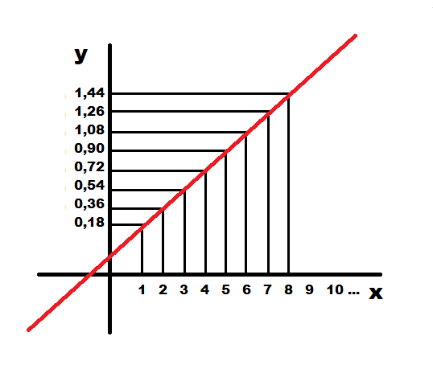

**c) Será possível que o atleta atinja ao menos 80 kg em um mês de treinamento ? SIM**

80 = 0,18x + 75

80 – 75 = 0,18x

5 = 0,18x

5/0,18 = x 🡪 **x = ~28 (Em aproximados 28 dias ele já teria os 80kg)**